**EPIA Output For Docking**

**User Interface**

**修订历史**

|  |  |  |  |  |  |
| --- | --- | --- | --- | --- | --- |
| 章节号 | 章节名称 | 变更原因 | 变更内容描述 | 变更日期 | 版本 |
|  |  |  |  |  |  |
|  |  |  |  |  |  |

**目录**

1. 前言 4

1.1. Introduce 4

1.2. References 4

2. User Interfaces 5

2.1. 主界面 5

2.1.1. 示意图1 5

2.1.2. 界面说明 5

2.1.3. 控件说明 6

Appendix 6

# 前言

## Introduce

本文档用于定义[EPIA Output For Docking] 部分的业务需求，作为规格设计与程序设计的依据；读者为iMES2012项目的用户，设计人员，开发人员和质检人员。

## References

# User Interfaces

## 主界面

### 示意图1

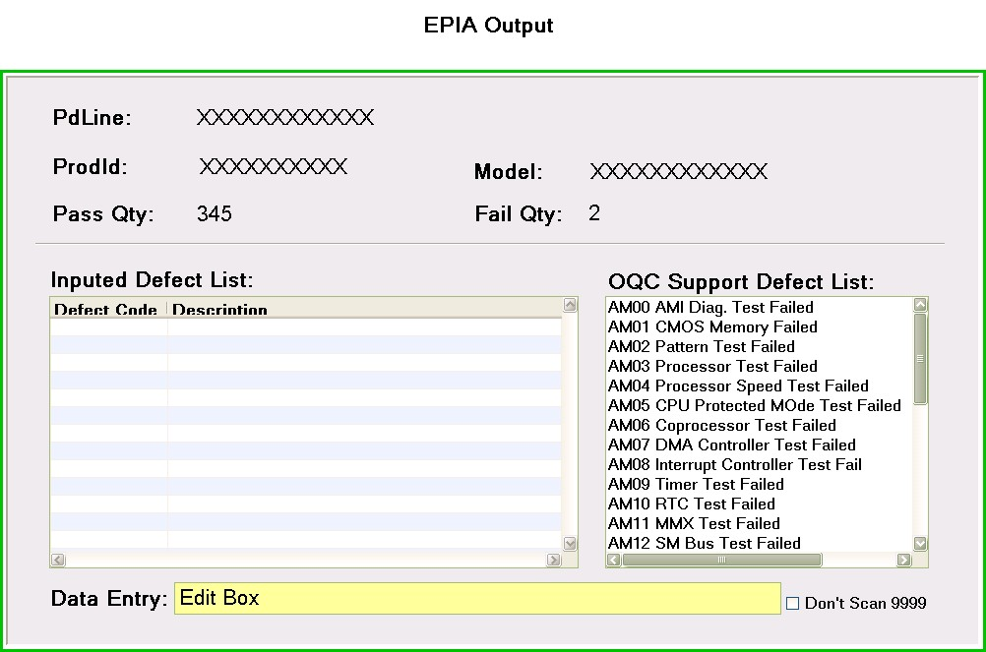

### 界面说明

* 界面名称：[EPIA Output For Docking]工作界面。
* 界面类型：新开界面，去掉browser的任何bar
* 进入途径：主界面上的iMES功能树[EPIA Output For Docking]接进入
* 特殊考虑：
* 所有示意图仅为示例
* 所有标题，在下文的控件说明中不做特别说明，请参考示意图
* 功能概述：刷入PIA测试完毕，如测试Fail,输入Defect code

### 控件说明

1)

| **#** | **名稱** | **類型** | **格式** | **默認** | **必填** | **事件** | **備注** |
| --- | --- | --- | --- | --- | --- | --- | --- |
|  | PD Line | Label |  | 空 | 是 |  | 根据ProdID读出的数据。 |
|  | ProdID | Label |  | 空 | 是 |  | 用于输入ProdID。 |
|  | Model | Label |  | 空 |  |  | 根据ProdID读出的数据。 |
|  | Pass Qty | Label |  | 0 |  |  | 显示本次登录后pass数量 |
|  | Fail Qty | Label |  | 0 |  |  | 显示本次登录后fail数量 |
|  | Defect Table | Table |  | 空 |  |  |  |
|  | Data Entry | Textbox |  | 空 |  | 刷入数据。规则参见UC。 |  |
|  | OQC Defect List | List |  |  |  |  | 取得的OQC Defect List。 |
|  |  |  |  |  |  |  |  |

表: 2.7‑1

# Appendix